МИНИСТЕРСТВО ОБРАЗОВАНИЯ РЕСПУБЛИКИ БЕЛАРУСЬ

Учреждение образования

«Белорусский государственный технологический университет»

Элементы цифровых приборов

ТРИГГЕРЫ

Выполнила: Буданова Ксения

**Цель работы:** изучение функционирования триггеров различных типов и экспериментальное определение таблиц состояния (истинности) триггеров.

**1. ОСНОВНЫЕ ТЕОРЕТИЧЕСКИЕ ПОЛОЖЕНИЯ**

***Триггер* — это устройство с двумя устойчивыми состояниями, од­но из которых — логический ноль, а другое — логическая единица**. Эти состояния триггера при бесперебойном питании и при отсутствии существенных помех и наводок могут сохраняться сколь угодно дол­го. Под действием управляющих сигналов триггер способен переклю­чаться из одного состояния в другое. Основное назначение тригге­ра — хранение двоичной информации. Например, в персональных компьютерах на триггерах собрана кэш-память первого и второго уровня.

**Триггер, в отличие от комбинационных схем, относится к новому виду цифровых устройств — *цифровым автоматам****.* Цифровые авто­маты, кроме комбинационных схем, содержат элементы памяти. Если выходные сигналы цифрового автомата зависят как от входных сиг­налов, так и от состояния запоминающего устройства, то такие авто­маты называют автоматами Мили. Если выходные сигналы определя­ются только состояниями запоминающего устройства, то получим автомат Мура. Триггер в соответствии с этой классификацией относят к автоматам Мура.

Различают несколько разновидностей триггеров: *RS*-триггер, *D*-триггер, *JK*-триггер. Если для изменения состояния триггера используется синхронизирующий сигнал, то триггер называется *син­хронным* (синхронизируемым). Если синхронизирующие сигналы не используются, то триггер называется *асинхронным.*

Схема простейшего *асинхронного RS-*триггера в задании 1. В триггере использованы схемы ИЛИ-НЕ (стрелка Пирса) с пе­рекрестными обратными связями. На рисунке введены следующие обозначения: *R* — вход установки триггера в 0, *S* — вход установки триггера в 1, *Q* — прямой выход триггера; *Q* — вспомогательный (инверсный) выход триггера, сигнал на котором инвертирован относи­тельно прямого выхода. Отметим, что такие же обозначения исполь­зуются для наименования сигналов на соответствующих контактах триггера.

Рассмотрим работу *RS*-триггера. Пусть в нулевой момент времени при нулевых сигналах на входах *R* и *S* на триггер подано напряжение питания. Однако на выходах триггера в этот момент времени оба вы­ходных сигнала будут равны нулю: *Q = Q = 0.* Мгновенно эти сигналы увеличиться не могут, так как в реальных схемах всегда имеются па­разитные емкости, а напряжение на конденсаторе скачкообразно из­мениться не может.

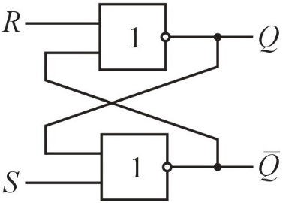

Рис. 1 Схема простейшего асинхронного *RS-*триггера

Из свойств элемента ИЛИ-НЕ следует, что при нулевых сигналах на его входах напряжение на его выходе должно возрастать до значе­ния логической единицы. На практике, из-за неидентичности двух элементов ИЛИ-НЕ на одном из выходов: *Q* или *Q,* напряжение воз­растает быстрее. Пусть более быстро напряжение возрастает на выхо­де *Q.* Это напряжение поступает на второй логический элемент и на­чинает уменьшать напряжение на его выходе *Q,* устремляя ею к нулю. В свою очередь уменьшающееся напряжение на выходе *Q*, по­падая на первый логический элемент, еще больше ускоряет увеличе­ние напряжения на выходе *Q.* Таким образом, благодаря положитель­ной обратной связи быстро устанавливается единичное состояние триггера: *Q* =1; *Q* = 0.

Подавая на вход *R* логическую единицу при *S =* 0 и используя свойства схемы ИЛИ-НЕ, получим: *Q =* 0; *Q = 1.* Так производится операция установки триггера в нулевое состояние. Если после этого сигнал на входе *R* сделать равным 0, то новое состояние триггера со­храняется. При подаче единицы на вход *S* и при *R =* 0 триггер уста­навливается в единичное состояние: *Q =* 1.

Если *R=S=*1, то на обоих выходах *Q* и *Q* возникают нули, что противоречит определению выходов триггера. Такая комбинация управляющих сигналов запрещена (отметим, что после этого работоспособность триггера не теряется).

При хранении состояние триггера в данный момент времени определяется его со стоянием в предыдущий момент времени: *Q(n)* = *Q(n -* 1), где *п*— но­мер временного отсчета.

Условное обозначение *RS*-триггера приведе­но на рис. 2.

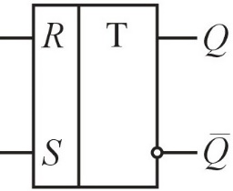

Рис. 2 Условное обозначение *RS*-триггера

Рассмотренный *RS*-триггер при наличии помех часто работает не­надежно. Например, короткие импульсные помехи, попадающие на *R-*или на *S*-входы, могут изменить состояние триггера. Для повышения помехоустойчивости и для устранения "состязаний" используют *синхронный RS-*триггер*,* схема и условное обозначение которого приве­дены на рис. 3, *а*, *б* соответственно. Состояние синхронного триггера может измениться только при установлении логической единице на входе синхронизации *С*. В этом случае элементы И "открываются" и управляющие сигналы поступают на входы асинхронного триггера. Отметим, что такая синхронизация называется *статической.*

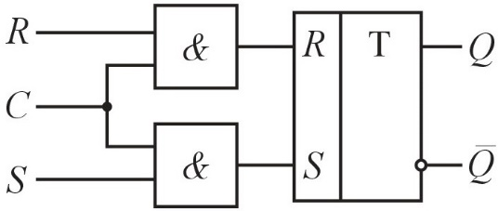 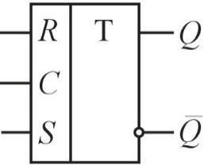

*а б*

Рис. 3Схема (*а*) и условное обозначение (*б*) *RS-*триггера

Рассмотренные выше *RS*-триггеры невозможно использовать в цифровых устройствах с обратными связями из-за неопределенностей, возникающих при работе. Действительно, выход *Q* триггера нельзя соединить с входами *R* или *S,* так как изменения на этих выводах про­исходят практически одновременно. Такие же неопределенности будут возникать в сложных цифровых устройствах с обратными свя­зями, содержащих несколько триггеров и комбинационных схем.

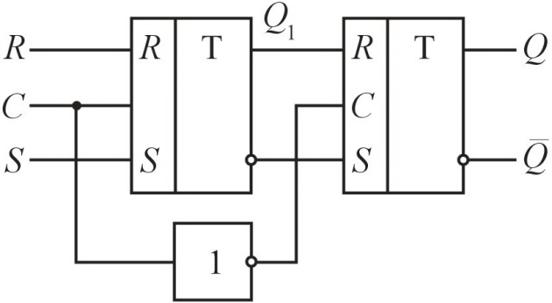

Рис. 4Схема двухступенчатого *RS-*триггера

При использовании *двухступенчатого RS-триггера,* схема которо­го приведена на рис. 4, допускается соединение его входов и выхо­дов. Двухступенчатый триггер состоит из двух синхронных *RS-*триггеров и дополнительного элемента НЕ. При подаче входных управляющих сигналов и синхросигнала производится запись ин формации в первый триггер (момент *t1* на рис. 5). При этом второй триггер не изменяет своего состояния, так как на его синхровход с инвертора подается логический ноль. Только по окончанию записи в первый триггер при изменении значения синхросигнала с единицы до нуля производится запись во второй триггер двухступенчатой схемы (момент *t2* на рис. 5).

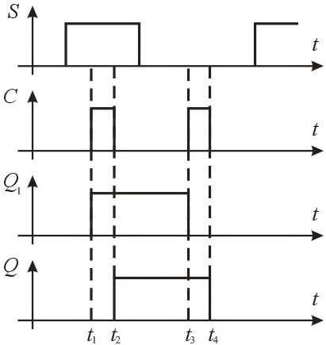

Рис. 5 Временные диаграммы работы двухступенчатого *RS*-триггера

Временные диаграммы работы двухступенчатого триггера на рис. 5 получены при условии — сигнал на входе *R* инвертирован по отношению к сигналу на входе *S.* Как видим, двухступенчатый *RS-*триггер переключается по заднему фронту синхронизирующего сиг­нала. Такая синхронизация называется *динамической.*

Условное обозначение двухступенчатого *RS*-триггера показано на рис. 6. Наличие динамической синхронизации отмечено наклонной чертой. Причем ее наклон соответствует заднему фронту синхроимпульса.

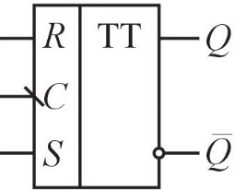

Рис. 6 Условное обозначение двухступенчатого *RS*-триггера

В справочной и учебной литературе для обозначения динами­ческой синхронизации могут также использоваться треугольник, звез­дочка, крестик и т. п. Использование двух ступеней отмечается на рис. 7 двумя буквами Т.

Одним из самых широко используемых триггеров является *D-триггер (триггер задержки).* Чаще всего *D*-триггер выполняется на основе двухступенчатого *D*-триггера при включении на входе дополнительного инвертора, связывающего *R-* и *S*-входы. Важное преиму­щество этого триггера состоит в том, что он имеет только один ин­формационный вход. Схема *D-*триггера и его условное обозначение приведены на рис. 7, *а*, *б* соответственно. Информация в *D-*триггер за­писывается по заднему фронту синхронизирующего импульса. Поэтому сигнал на выходе *Q* при подаче *n*-го синхроимпульса появляет­ся с задержкой на один такт: *Q(n)* = *Q(n -* 1).

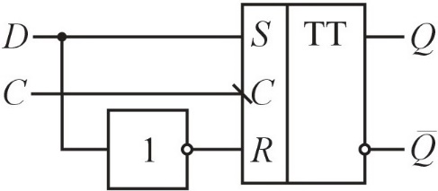 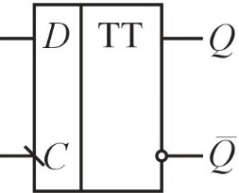

*а б*

Рис. 7 Схема (*а*) и условное обозначение (*б*) *D-*триггера

Большими функциональными возможностями обладает *JK-триггер.* Схема *JK*-триггера и его условное обозначение показаны на рис. 8, *а*, *б* соответственно.

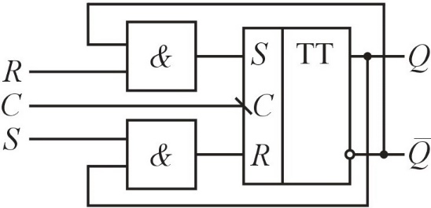 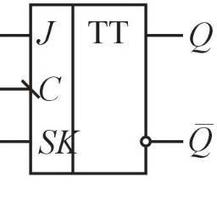

*а б*

Рис. 8 Схема (*а*) и условное обозначение (*б*) *JK-*триггера

В схему включены два двухвходовых элемента И. Так как на их входы подаются выходные сигналы *RS*-триггера, то один из элементов И будет всегда закрыт для прохождения сигналов управления. По этой причине на входы *JK*-триггера можно одновременно подавать еди­ничные сигналы. Как известно, такая комбинация входных сигналов запрещена у *R*S-триггера.

Вход *J* триггера аналогичен входу *S* рассмотренного выше *RS-*триггера, а вход *К*— входу *R RS*-триггера. Если *J=К*=0, то получим режим хранения. Если *J=К*=1, то с приходом синхроимпульса триггер изменяет свое состояние на противоположное.

**ПРАКТИЧЕСКАЯ ЧАСТЬ**

**2.1. Исследование асинхронного *RS*-триггера с инверсными входами.**

Схему смоделируем при помощи программы EWB Multisim 14.2.

Подключим два элемента ИЛИ-НЕ, к примеру, серии 74НС_2V (меню Components — Place CMOS — 74НС_2V), как показано на рис. 9. Входы *R* и *S* собранной стрелки Пирса подсоединим к инструменту Word Generator (меню Instruments), а выходы *Q* и  — к индикаторам PROBE_DIG_BLUE и PROBE_DIG_RED (меню Components — Place Indikator — PROBE), которые будут показывать их логические состояния.

Щелкнув два раза на изображении схемы Word Generator, откроем лицевую панель инструмента, которая используется для изменения параметров настройки прибора. В панели инструмента нажатием на кнопку Binary, перейдем к двоичной форме счисления. Теперь щелкая на каждой позиции цифр, набираем с клавиатуры нужный код. Не закрывая панели, вызываем контекстное меню на квадрате, немного левее последнего четвертого числа выбирая Set Final Position, для того чтобы указать, где оканчивается таблица состояния триггера. После этого слева от числа появиться знак в виде направленной вверх стрелки.

|  |  |  |  |  |
| --- | --- | --- | --- | --- |
| *D* | *C* | *Q* |  |  |
| 0 | 0 | 1 | 0 | Текущее значение *D* отбирается и сохраняется в защелке, → =0 |
| 0 | 1 | 1 | 0 | Индикатор продолжает гореть, т.е. сигнал в «памяти» |
| 1 | 0 | 0 | 0 | Текущее значение *D* изменилось на ноль, → =0 |
| 1 | 1 | 0 | 0 | Ситуация не изменилась |

После всех проделанных операций, при помощи кнопки *Step*, которая находится в той же панели инструмента генератора слов, можно определить сигналы на выходах триггера. Для этого выбираем одно из набранных слов, и нажимаем кнопку *Step*, т.о. определяя состояние *Q* и  для данного кода. Проделав такую операцию получим таблицу состояния (истинности) триггера.

Для проверки правильно ли собрана схема, можно использовать ее свойство — хранение информации (*R*=0, *S*=0). Если поменять местами первое и второе слово, то можно увидеть, что голубой индикатор будет продолжать гореть после перехода из состояния *R*=0, *S*=1 в состояние хранения.

Подключим два элемента ИЛИ-НЕ, к примеру, серии 74HC_2V (Components — TTL — 74S02N), как показано в таблице 1. Входы *R* и *S* собранной стрелки Пирса подсоединим к ключам (Basic — Switch — SPDT), а выходы *Q* и  — к индикаторам PROBE_DIG_YELLOW (Components — Place Indikator — PROBE), которые будут показывать их логические состояния.

**2.2. Исследование синхронного *RS*-триггера с инверсными входами.**

Для выполнения синхронного *RS*-триггера, подсоединим два элемента И к предыдущей схеме асинхронного *RS*-триггера, как показано на рис.11.



Рис. 11 Синхронный *RS*-триггер с инверсными входами

Рис. 12 Лицевая панель инструмента Word Generator для моделирования синхронный *RS*-триггера с инверсными входами



Для определения таблицы состояния триггера, выполним те же действия, которые описаны в пункте 1 для асинхронного *RS*-триггера. При этом заполняем требуемые сигналы на входе *С*.

Таблица 2

**Таблица истинности *RS*-триггера**

|  |  |  |  |  |  |
| --- | --- | --- | --- | --- | --- |
| *R* | *S* | *C* | *Q* |  |  |
| 1 | 1 | 0 | 0 | 1 | Загорается нижний индикатор, а верхний не горит |
| 0 | 1 | 0 | 0 | 1 |  |
| 0 | 0 | 1 | 0 | 1 | Триггер выбирает одно из своих устойчивых состояний |
| 0 | 0 | 0 | 0 | 1 | Схема становится недетерминированной, однако красный индикатор продолжает гореть |
| 1 | 1 | 1 | 0 | 0 | на выходах ноль |
| 1 | 0 | 1 | 0 | 0 | на выходах ноль |
| 1 | 0 | 0 |  |  | Неопределенное состояние |
| 0 | 1 | 1 | 0 | 1 |  |

**2.3. Исследование синхронного *D*-триггера.**

Для того чтобы собрать *D*-триггер, будем использовать синхронный *RS*-триггер и инвертор (НЕ) (рис. 13). Подавая на входы триггера различные комбинации логических уровней, заполним таблицу состояний *D*-триггера с описаниями исследуемых состояний.



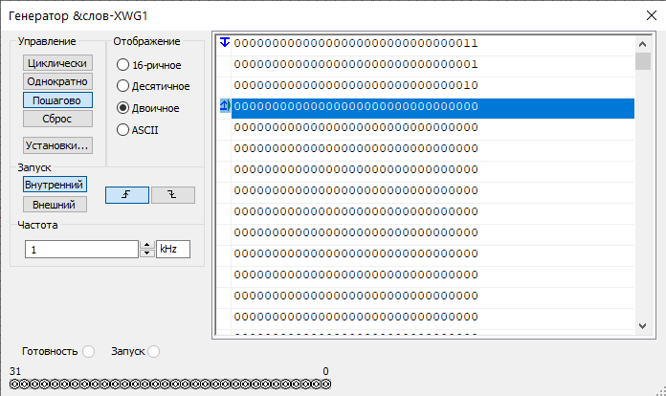Рис. 13 *D*-триггер

Рис. 14 Лицевая панель инструмента Word Generator

для моделирования *D*-триггера



**Таблица истинности D-триггера**

|  |  |  |  |  |
| --- | --- | --- | --- | --- |
| *D* | *C* | *Q* |  |  |
| 1 | 1 | 0 | 1 | Текущее значение *D* отбирается и сохраняется в защелке, → =1 |
| 1 | 0 | 0 | 1 | Индикатор продолжает гореть, т.е. сигнал в «памяти» |
| 0 | 1 | 1 | 0 | Текущее значение *D* изменилось на ноль, → =0 |
| 0 | 0 | 1 | 0 | Ситуация не изменилась |

**2.4. Исследование *JK*-триггера.**

Вход *J* триггера аналогичен входу *S* рассмотренного выше *RS*-триггера, а вход *К* — входу *R* *RS*-триггера (рис. 15). Если *J*=*К*=0, то получим режим хранения. Если *J*=*К*=1, то с приходом синхроимпульса триггер изменяет свое состояние на противоположное.



Рис. 15 *JK*-триггер

Рис. 16 Лицевая панель инструмента Word Generator для моделирования *JK*-триггера

Таблица 4

**Таблица истинности *D*-триггера**

|  |  |  |  |  |
| --- | --- | --- | --- | --- |
| *J* | *C* | *K* | *Q* |  |
| 0 | 0 | 0 | 0 | 0 |
| 1 | 0 | 0 | 0 | 0 |
| 0 | 1 | 0 | 0 | 0 |
| 1 | 1 | 0 | 0 | 0 |
| 0 | 0 | 1 | 0 | 0 |
| 1 | 0 | 1 | 0 | 0 |
| 0 | 1 | 1 |  | неопределенное состояние |
| 1 | 1 | 1 | 0 | 0 |
| 0 | 0 | 0 | 0 | 1 |



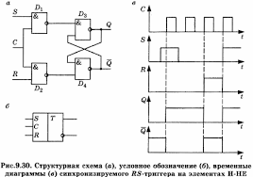

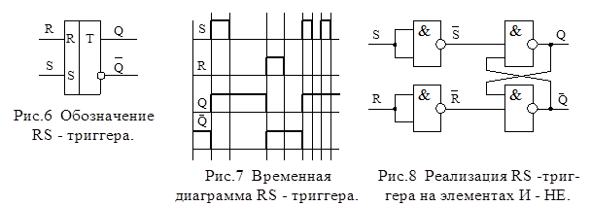

D

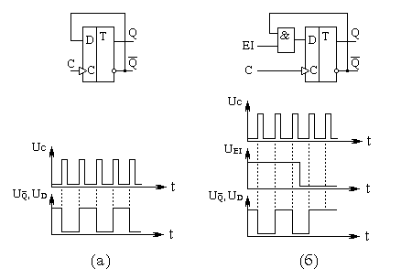

JK

